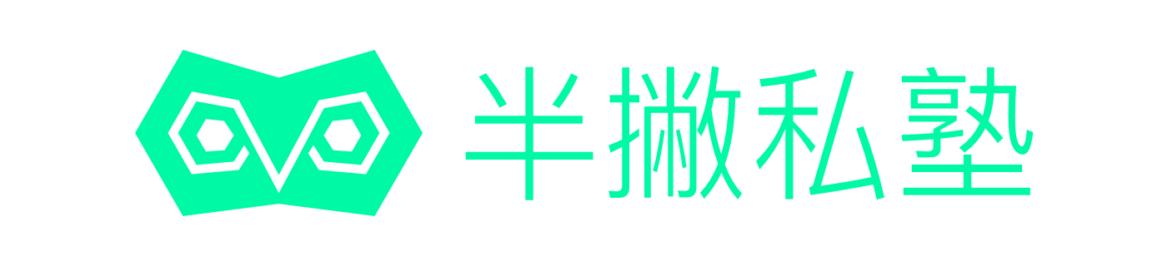

新媒体创意写作

学 号：_________________

姓 名：_________________

平台昵称：_________________

评 分：_________________

二〇一 年 月 日

版权声明

任何收存和接触本作业各种版本的学员，未经本作业文作者同意，不得将本作业转借他人，亦不得随意复制、抄录、拍照或以任何方式传播。否则，引起有碍作者著作权之问题，将可能承担法律责任。

根据文件引导输出你的内容。

# 新媒体创意写作选题

我的新媒体写作选题是：

关键词（不少于3个）：

为什么选择这个选题（不少于20字）：

# 新媒体创意写作角度

请选择你的创作来源方式（用√替换即可）：

* 热点话题
* 平凡生活

请阐述你的创意写作角度，简单说明你计划如何写这一篇文章，字数不少于50字：

共 字（需要填写具体字数）

# 素材收集

请列出相关的参考资料，写明标题并添加相应的超链接：

# 文章结构大纲

文章结构大纲是整个文章的龙骨，不需要很详细，但需要简单扼要。

一个很棒的吸引人的开头：

逻辑清晰的阐述部分，说明文章包含的几点内容：

富有意味的结尾，文章的结论是什么：

# 文章编辑

请新建一个文档，撰写你的新媒体创意协作内容，推荐使用石墨文档，可查看修改痕迹。

为方便老师查看修改记录，提交你的石墨文档链接（点击“分享－公开－查看））： 。

文章创作出来后，请先进行自我审查，确认认真审查后请勾选相应的自我审查项目（用√代替即可）：

* 我已对文章进行标题优化
* 我已对文章进行立意优化
* 我已对文章进行语言优化
* 我已对文章进行结构优化

接着，邀请你的朋友、家人，或者同学，进行同行审阅，并填写邀请人数（不少于3人）：

我已邀请 人参与同行审阅，并完成文章修改。

# 文章定稿发布

请将最终定稿文章发布在你的简书账号，提供相应链接，并说明文章字数。

简书账号名称：

发布文章标题：

文章链接：

文章共 字。